27.04- 30.04.2020 - Лексическая тема недели: «Насекомые».

Родителям рекомендуется:

Задание 1. -Рассказать ребенку о том, какую пользу приносят эти насекомые, учить ребенка бережному отношению к природе;

Задание 2.-Объяснить, что муха - вредное насекомое.

Задание 3.-Рассмотреть иллюстрации с изображением насекомых и обсудить их внешний вид. 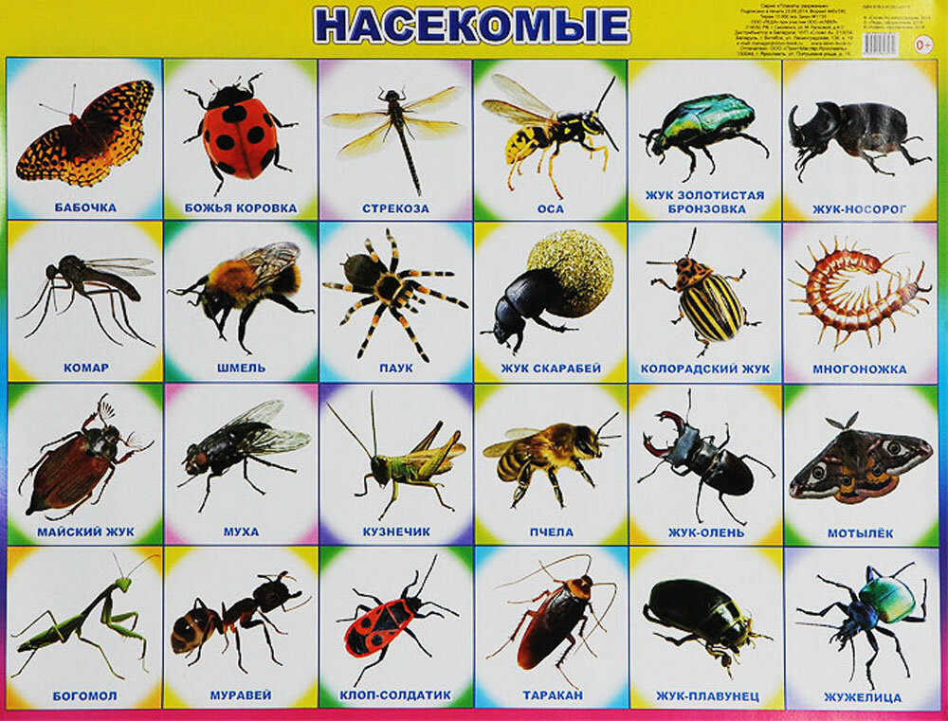

Задание 4.-Вырезать картинки с изображением насекомых и вклеить их в альбом.

Задание 5.-Работа с трафаретами «Обведи по контуру и раскрась».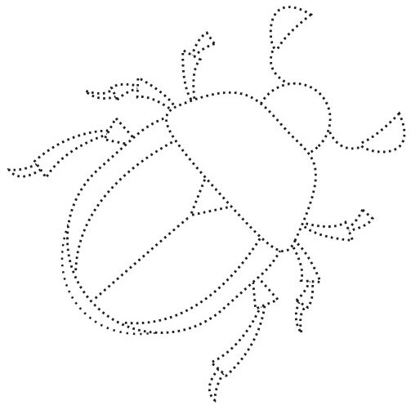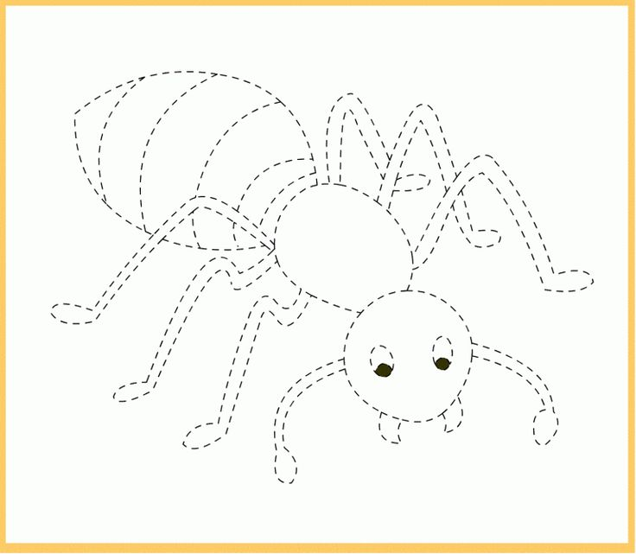
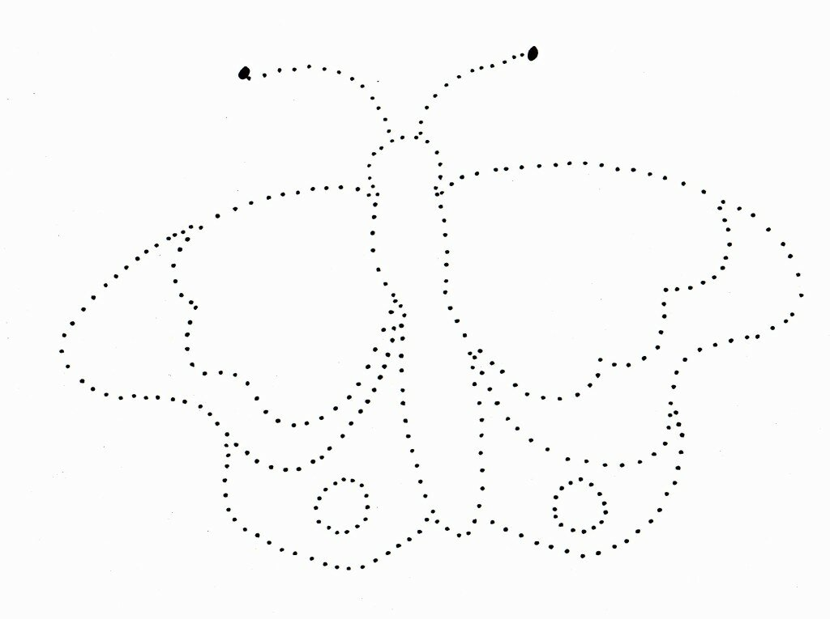

Задание 6.-Выучить физминутку и пальчиковую гимнастику:

Утром бабочка проснулась (трут глазки)
Улыбнулась, потянулась (улыбаются, потягиваются)
Раз- росой она умылась (умываются)
Два- изящно покружилась (кружатся)
Три- нагнулась и присела (нагибаются и приседают)
А четыре- улетела (летят)
Пальчиковая гимнастика:
Дружно пальчики считаем (сжимаем и разжимаем пальцы)
Насекомых называем
Бабочка, кузнечик, муха (поочерёдно сгибаем пальцы в кулачок)
Это жук с зелёным брюхом (поочерёдно сгибая пальцы в кулачок, начиная с большого)
Это кто же тут звенит?
Ой. Сюда комар летит (вращают мизинцем)
Прячьтесь!

Задание 7 .- «Назови части тела насекомого», «Какой звук издают».

Задание 8.- «Загадки - отгадки»:

Чёрен да не ворон, рогат да не бык, с крыльями, а не птица (жук)
Не зверь, не птица, а нос как спица (комар)
Домовитая хозяйка пролетает над лужайкой.
Похлопочет над цветком - он поделится медком (пчела)
Шевельнулись у цветка все четыре лепестка.
Я сорвать его хотел, он вспорхнул и улетел (бабочка)
С ветки на тропинку, с травки на былинку
Прыгает пружинка, зелёная спинка (кузнечик)
Мой хвост не отличишь от головы, меня всегда найдёте вы (червяк)
Голубой аэропланчик сел на белый одуванчик (стрекоза)
Мы - лесные жители, мудрые строители,
Из иголок всей артелью строим дом себе под елью (муравьи).
Задание 9.-Выучить стихотворение:
«На лугу»
На лугу трещит кузнечик,
В небе бабочка парит,
На цветке мохнатый, громкий,
Полосатый шмель жужжит.
Насекомые летают,
Скачут, ползают, парят,
Красотой нас удивляют,
Пользу так же принося.

Задание 10.-Выложить из счётных палочек бабочку. 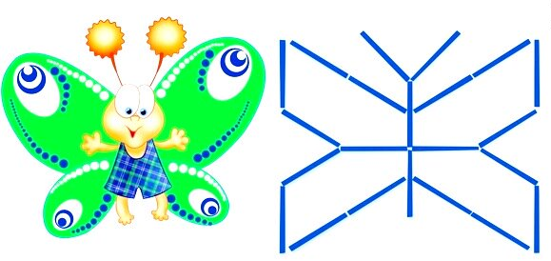
Задание 11. Математика.
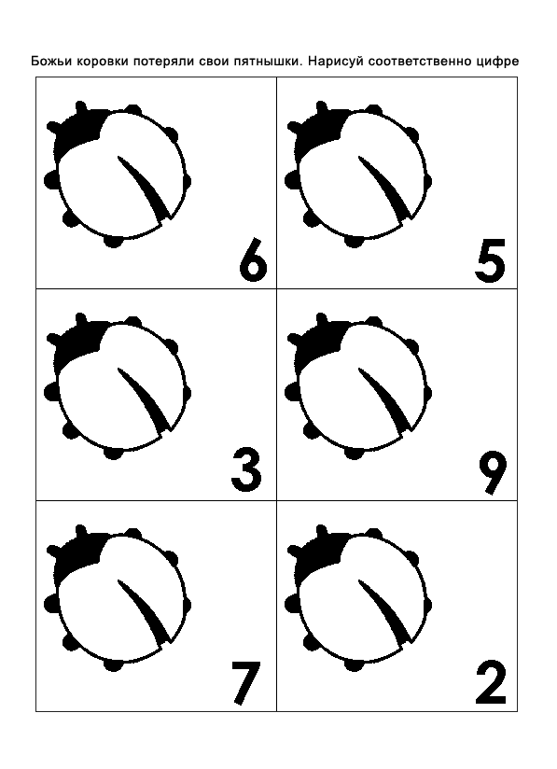
\

Задание 12. Лепка «Насекомые»
